
МИНОБРНАУКИ РОССИИ

Федеральное государственное бюджетное образовательное учреждение
высшего образования
«МИРЭА – Российский технологический университет»
РТУ МИРЭА

Институт информационных технологий (ИТ)
Кафедра инструментального и прикладного программного обеспечения (ИиППО)

ОТЧЁТ ПО ПРАКТИЧЕСКИМ РАБОТАМ
по дисциплине «Проектирование информационных систем»
на тему
«Образовательный ИТ-хаб»
Выполнил студент группы ИНБО-12-23 |  | Полиэктов М. А.
Принял |  | Рачков А. В.
Практические работы выполнены | «___»_______2026 г. |  | (подпись студента)
«Зачтено» | «___»_______2026 г. |  | (подпись руководителя)

Москва 2026

Введение
Для моделирования потоков данных выбран блок A33 «Проверить и оценить работу» из функциональной модели образовательного ИТ-хаба. Процесс обеспечивает получение версии работы, взаимодействие с наставником и сохранение результата проверки.
Цель работы — построить DFD-диаграммы двух уровней и описать процессы, хранилища и внешние сущности.

Описание выбранного функционального блока
Входными данными являются пакет работы, условия задания, сведения о зачислении и решение наставника. Процесс возвращает слушателю результат и замечания, передаёт сведения для учёта прогресса и сохраняет рецензию. При недопустимом решении наставник получает сообщение об ошибке.

DFD-диаграмма первого уровня
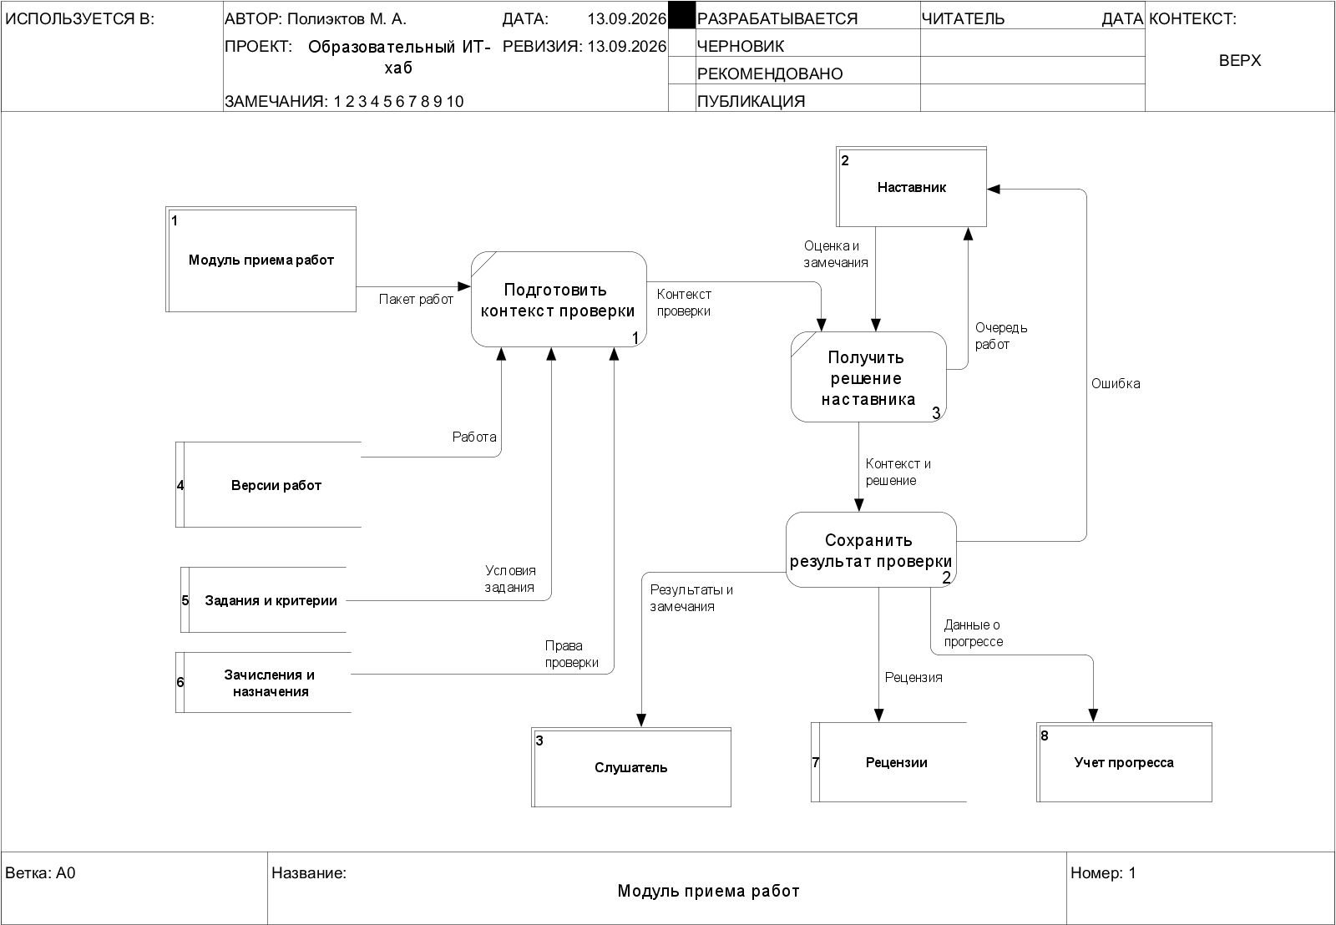
Рисунок 1 – DFD-диаграмма процесса проверки работы первого уровня

1.1 Подготовить контекст проверки
Система получает пакет работы и считывает из хранилищ содержимое версии, условия задания и сведения о зачислении. Эти данные образуют контекст проверки.

1.2 Получить решение наставника
Наставнику предоставляется очередь работ и контекст выбранной работы. Наставник задаёт балл, решение и замечания, после чего сведения передаются для сохранения.

1.3 Сохранить результат проверки
Проверяются допустимость решения и полнота замечаний. Система записывает рецензию и состояние версии, затем передаёт результат слушателю и сведения в учёт прогресса.

Внешние сущности и хранилища данных
Внешними сущностями для выбранного процесса являются модуль приёма работ, наставник, слушатель и модуль учёта прогресса. Они передают данные процессам проверки или получают сформированные результаты.
– Версии работ — содержимое отправленных работ, номер версии и состояние проверки.
– Задания и критерии — условия выполнения, максимальный и проходной баллы.
– Зачисления и назначения — принадлежность слушателя к группе и назначение наставника.
– Рецензии — балл, решение, замечания, автор и время проверки.

DFD-диаграмма второго уровня
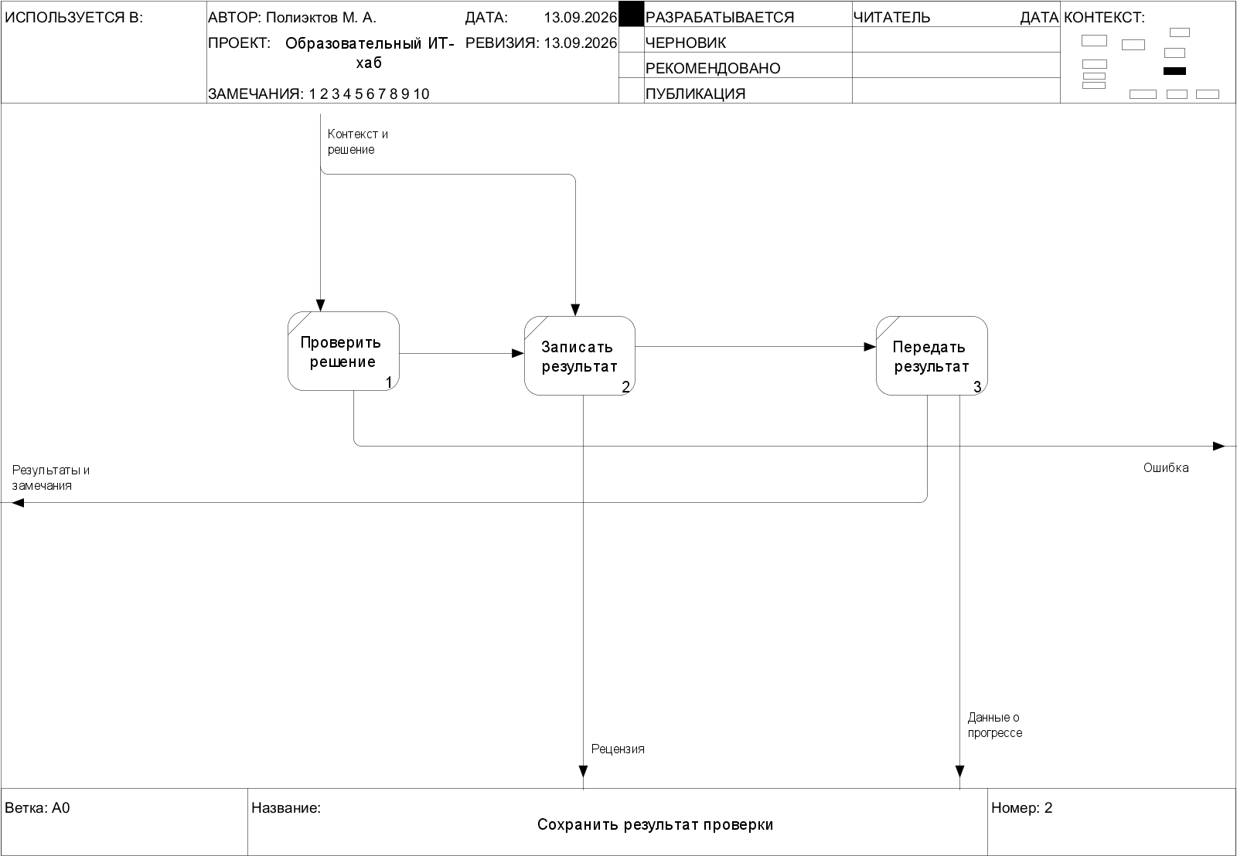
Рисунок 2 – Декомпозиция процесса «Сохранить результат проверки»

Процесс «Проверить решение» проверяет балл и обязательные замечания. При ошибке данные не сохраняются, а наставник получает сообщение. Допустимое решение передаётся процессу «Записать результат», который сохраняет рецензию и новое состояние версии в одной транзакции. Процесс «Передать результат» выдаёт сохранённые сведения слушателю и модулю учёта прогресса.

Вывод
Построены DFD-диаграммы двух уровней для проверки и оценивания работы. Определены внешние сущности, четыре хранилища и процессы обработки данных. Диаграммы отражают путь от получения версии работы до сохранения и передачи результата проверки.

Список использованных источников
1. Лобанов А. А., Лобанова Ю. С., Абраш Е. Н., Братусь Н. В. Проектирование информационных систем / под ред. А. А. Лобанова. 2-е изд. Киров: МЦИТО, 2023. С. 59–67.

